Jan KULIG
Jerzy SKUCIŃSKI
Tomasz GACH
Diana HODOROWICZ-ZANIEWSKA
Wojciech NOWAK
Piotr KOŁODZIEJCZYK
Marek SIERŻĘGA

Zastosowanie termoablacji

(RFA - radiofrequency thermal ablation) w leczeniu pierwotnych i wtórnych nowotworów złośliwych wątroby
\ ablation of the primary and secondary
I Katedra Chirurgii Ogólnej i Klinika Chirurgii
Gastroenterologicznej
Uniwersytet Jagielloński, Kraków
Kierownik Katedry i Kliniki:
Prof, dr hab. med. Jan Kulig
Dodatkowe słowa kluczowe:
nowotwory złośliwe wątroby termoablacja
hipertermia
przerzuty do wątroby
Additional key words:
liver neoplasm lhermoablation hypethermia liver metastases
^dres do korespondencji:
Prof, dr hab. med. Jan Kulig
I Katedra Chirurgii Ogólnej i Klinika Chirurgii Gastroenterologicznej UJ
31-501 Kraków, ul. M. Kopernika 40
Leczeniem z wyboru pierwotnych nowotworów wątroby oraz części zmian przerzutowych głównie z jelita grubego jest zabieg resekcyjny z zachowaniem marginesu zdrowej tkanki, Liczba ognisk, ich wielkość, lokalizacja, naciekanie naczyń lub narządów sąsiednich, stan ogólny chorego oraz stopień wydolności wątroby decydują o kwalifikacji chorego do zabiegu re- sekcyjnego. Spełnienie tych kryteriów ogranicza liczbę wykonywanych operacji w granicach od 5 do 25% chorych. Skłania to do poszukiwania skutecznych i jednocześnie obciążonych małą ilością powikłań sposobów destrukcji pierwotnych i przerzutowych nowotworów tego narządu. W pracy przedstawiono wyniki zastosowania termoablacji z wykorzystaniem RF (radiofrequency thermal ablation) w leczeniu ca hepatocellulare oraz przerzutów do wątroby z raka jelita grubego. Materiał obejmuje 65 chorych, u których wykonano 178 zabiegów termoablacji: 143 na drodze przezskórnej i 35 podczas laparotomii. Pozytywną odpowiedź na termoablację (regresja, zwłóknienie lub stabilizacja zmiany) uzyskano w 60% przypadków. Powikłania po zabiegu termoablacji wystąpiły w 3 przypadkach (1, 7%). Były to perforacje jelita wciągniętego w naciek nowotworowy. Autorzy rekomendują RFA jako skuteczną i obarczoną małą ilością powikłań procedurę w paliatywnym leczeniu nieoperacyjnych pierwotnych i wtórnych nowotworów złośliwych wątroby.
Wstęp
Pierwotne złośliwe nowotwory wątroby (carcinoma hepatocellulare, cholangiocarci- noma, hepatoblastoma) oraz przerzuty nowotworów innych narządów do wątroby stanowią istotny problem współczesnej onkologii, bowiem wiążą się z wysokim odsetkiem śmiertelności chorych. Leczeniem z wyboru pierwotnych nowotworów wątroby oraz części zmian przerzutowych głównie z jelita grubego jest zabieg resekcyjny z zachowaniem marginesu zdrowej tkanki. Pię-
For primary liver tumors and selected cases of colorectal liver metastases, surgical resection with preserved oncological margins of healthy tissue has been a method of choice. The criteria that decide about qualifying the patients to surgical resections include the number of nodules, size, localization, infiltrations to vessels or neighboring organs, liver functions, and patient's general condition. In fact, these criteria confine the number of performed resections to 5- 25% of cases. These low rates encourage the search for the effective methods of primary and secondary liver tumors destruction with low complication rates. The authors review the results of radiofrequency thermal ablation (RFA) used to treat hepatocellular carcinoma and colorectal metastases in 65 patients, who underwent 178 RFA procedures (143 percutaneous and 35 during laparotomy). Positive response (regression, fibrosis or stabilized disease) to RFA was obtained from 60% of cases, and 3 (1. 7%) patients developed bowel perforation.
RFA is recommended as effective method with low rates of complications to be used for palliative treatment of unresectable primary and secondary liver malignancies.
cioletnie przeżycia po wycięciu pierwotnych guzów wątroby wynoszą od 20-40%, natomiast po wycięciu nowotworów przerzutowych-20-22% [1, 2, 5, 18, 19]. Liczba ognisk, ich wielkość, lokalizacja, naciekanie naczyń lub narządów sąsiednich, stan ogólny chorego oraz stopień wydolności wątroby decydują o kwalifikacji chorego do zabiegu resekcyjnego.
W przypadku carcinoma hepatocellulare występującego najczęściej u chorych w przebiegu marskości wątroby wykonanie
Lekarski 2005 / 62 / 5
2H7

zabiegu resekcyjnego warunkowane jest wydolnością pozostawianego miąższu wątroby, lokalizacją zmiany ograniczoną tylko do jednego płata oraz brakiem przerzutów i obecności innych nowotworów w ustroju [12, 16, 21].
W przypadku zmian przerzutowych z raka jelita grubego spełnione muszą być podobne kryteria opisane przez Eckberga oraz usunięcie guza pierwotnego. Warunki te ograniczają liczbę wykonywanych operacji do 5-15% chorych z pierwotnymi nowotworami wątroby oraz do ok. 25% ze zmianami przerzutowymi [1, 2, 11, 12, 16, 19, 24, 27].
Częste występowanie nieoperacyjnych guzów wątroby skłaniają do poszukiwania skutecznych i jednocześnie obciążonych małą ilością powikłań sposobów destrukcji pierwotnych i przerzutowych nowotworów tego narządu. W ciągu ostatnich kilku lat rozwinęło się szereg technik ablacyjnych, jak: przezskórna alkoholizacja (PEI - per- cutaneos etanol injection) często łączona z regionalną dotętniczą chemoemobilizacją (TACE - transcatheter arterial chemoembolisation), procedury termodestrukcyjne z użyciem zarówno niskich temperatur (krio- destrukcja, CSA - cryosurgical ablation), jak i wysokich temperatur w postaci fotokoagu- lacji laserowej (LITT - Laser-induced interstitial therapy), wykorzystania zjawiska mikrofal (MV - Microwave) czy wreszcie prądu wysokiej częstotliwości (RFA - radiofrequency thermal ablation). Metody te stosowane mogą być nie tylko podczas klasycznych zabiegów operacyjnych, ale również, na drodze laparoskopii lub przezskórnie pod kontrolą oprzyrządowania wizualizującego w postaci USG, czy TK [12, 14, 26]. Celem tych stosunkowo małoinwazyjnych metod leczenia jest zniszczenie masy guza wraz z marginesem zdrowego miąższu wątroby. Optymalnie techniki powinny być bezpieczne, proste do wykonania oraz nieobciążają- ce dla chorego a przy tym tanie.
Najbardziej obiecującą wydaje się być RFA (radiofrequency thermal ablation). Hi- pertermia RFA, z końcówką chłodzącą jest metodą wykorzystującą termiczny efekt prądu o wysokiej częstotliwości (powyżej 250 kHz) z jednoczesnym chłodzeniem aktywnej sondy [12, 26]. Zmienne pole elektromagnetyczne powoduje drgania jonów o prędkości proporcjonalnej do natężenia prądu. Prowadzi to do wzrostu temperatury tkanek, a równoczesne schładzanie końcówki pozwala na kontrolę temperatury zapobiegając przegrzaniu zdrowych tkanek i ich zniszczeniu [10]. Dotychczas jest niewiele w literaturze wyników badań z dostatecznie długim okresem obserwacji. Wczesne prace badawcze skupiły się nad wykorzystaniem termoablacji do niszczenia guzów wątroby, zmian w ośrodkowym układzie nerwowym i destrukcji szlaków nieprawidłowego przewodzenia w sercu oraz gruczolaków prostaty [9, 10]. Obecnie prowadzi się próby wykorzystania tej metody do niszczenia guzów nowotworowych różnych narządów. Najbardziej skuteczne wydaje się zastosowanie tej metody w paliatywnym leczeniu nowotworów wątroby oraz przerzutów do wątroby z raka jelita grubego i guzów endokrynnych. W tym ostatnim przypadku, nawet niewielki stopień zniszczenia guza powoduje zmniej
szenie niekorzystnych objawów związanych z produkcją przez guzy endokrynnej związków biologicznie aktywnych [9]. Zabieg hipertermii może być przeprowadzony na drodze laparotomii, laparoskopii [5, 20] jak i przezskórnie, pod kontrolą USG, rzadziej z pomocą tomografii komputerowej lub magnetycznego rezonansu jądrowego [5, 10, 25]. RFA jest procedurą nieskomplikowaną powtarzalną a przede wszystkim bezpieczną. Odsetek powikłań wg różnych źródeł wynosi bowiem przy stosowaniu techniki przezskórnej od 0, 2 do 4, 9%. Zdecydowanie większa liczba powikłań - nawet do 20% występuje u chorych poddanych RFA w trakcie laparotomii [3, 13, 17, 24, 27].
Celem niniejszej pracy jest przedstawienie wstępnych wyników leczenia pierwotnych i wtórnych nowotworów wątroby przy pomocy termoablacji.

Materiał i metoda
W okresie od marca 1999 do grudnia 2003 w I Katedrze Chirurgii Ogólnej CM UJ przy zastosowaniu RFA leczono 53 chorych z przerzutami raka jelita grubego do wątroby oraz 12 z pierwotnym rakiem wątroby. U 65 chorych łącznie 178 zabiegów termoablacji: 143 na drodze przezskórnej i 35 podczas laparotomii.
Badaniami objęto 33 kobiety i 32 mężczyzn, wiek od 27 do 83 lat (średnio 64, 1). Średnica guzów wątroby wynosiła od 2 do 12 cm (średnio 4, 22 cm). Wskazaniami do termoablacji były: u 12 chorych pierwotny rak wątroby, u 53 zmiany przerzutowe raka jelita grubego. W grupie chorych ze zmianami przerzutowymi w 39 przypadkach były to zmiany synchroniczne, stwierdzane śródo- peracyjnie podczas zabiegu resekcji ogniska pierwotnego. W tych syluacjach wybór hipertermii jako sposobu zniszczenia pojedynczych przerzutów nowotworowych do wątroby podyktowany byl brakiem możliwości wykonania zabiegu resekcyjnego w oparciu o liczbę, lokalizację i wielkość zmian.
Wszystkie procedury wykonano zestawem Cool-tip RF Syslem firmy Radionics, w skład którego wchodził generator Cool-lip RF, pompa, oraz komplet elektrod pojedynczych i wiązkowych.
W przypadku guzów synchronicznych termoabla- cje wykonywano jednoczasowo podczas laparotomii z usunięciem raka jelita grubego.
Wybór doslępu (przezskórnie lub na drodze laparotomii) w przypadku guzów metachronicznych indywidualizowano na podstawie przeprowadzonych wcześniej badań, z uwzględnieniem korzyści i ryzyka zabiegu.
W przypadku zmian nowotworowych większych niż 5 cm oraz gdy były one mnogie wykonywano kilka zabiegów termoablacji.
143 zabiegów termoablacji wykonano metodą prze- zskórnąpod kontrolą USG, 35-drogą laparotomii. Wszyscy chorzy do przezskórnej hipertermii poddani byli znieczuleniu ogólnemu. Lokalizację guzów w wątrobie w trakcie dostępu przezskórnego określano badaniem ultrasonograf icznym, we wszystkich przypadkach dokonywano uprzednio weryfikacji cytologicznej zmiany w oparciu o biopsję aspiracyjną cienkoigłową pod kontrolą USG. W trakcie termoablacji drogą laparotomii, ocena ognisk w wątrobie dokonywana była makroskopowo i weryfikowana w oparciu o śródoperacyjne badanie ul trason ogra - ficzne.
Miejsce wkłucia igły z aktywną końcówką podczas termoablacji przezskórnych lokalizowane było zawsze przy użyciu sondy biopsyjnej USG z prowadnicą i możliwością kontroli przebiegu igły na monitorze USG. Umożliwia to precyzyjne umieszczenie igły w środku guza mającego być poddanemu hipertermii, tym samym nie wykonywano zabiegów hipertermii pod kontrolą USG z tzw. „wolnej ręki". Zastosowanie opisanej powyżej sondy pozwala również na precyzyjne śledzenie na bieżąco zmian, jakie zachodzą w niszczonej zmianie (ryciny 1 i 3). W trakcie zabiegów termoablacji wykonywanych podczas laparotomii miejsce umieszczenia igły do hipertermii ustalano w oparciu o ocenę makroskopową i palpa-
cyjną chirurga oraz na podstawie obrazu ultrasonogra- ficznego pochodzącego z sondy USG przyłożonej bezpośrednio do wątroby (ryciny 2, 4, 5).
Dobór długości i typu igły (pojedyncza, wiązkowa) ustalano na podstawie wielkości zmiany, jej umiejscowienia oraz typu procedury (przezskórna, laparoskopowa lub podczas laparotomii). Podczas zabiegów przezskórnych stosowano tylko igły pojedyncze i o dłuższych wymiarach. Przy zabiegach wykonywanych podczas łapa rolomii stosowano igły krótsze i gdy wymiary guza wynosiły 5 cm stosowano igły wiązkowe.
Wymiary guza oraz impedancja tkanki nowotworowej determinowały czas ablacji. W przypadku zmian do 5 cm czas termodestrukcji wynosił ok. 15 min. W przypadku zmian nowotworowych większych niż 5 cm niszczonych śródoperacyjnie wykonywano tę procedurę dwukrotnie, powodując tym samym wydłużenie łącznego czasu hipertermii do ok. 30 min. Jeśli zniszczona zmiana o podobnych wymiarach milą być poddana termoablacji na drodze przezskórnej procedurę tę powtarzano w odstępach miesięcznych. Kilkudziesięcio sekundowe lub kilkuminutowe różnice czasu wykonywania procedury spowodowane były różną impedancją tkanki nowotworowej. Impedancja la mierzona była w trakcie ler- modestrukcji poprzez układ specjalnych czujników wchodzących w skład aparatu do hipertermii opisanego powyżej.
W celu oceny wyników leczenia, u każdego chorego przed kwalifikacją do zabiegu RF-termoablacji wykonywano badanie USG w celu oceny wielkości, echostruk- tury, liczby i lokalizacji zmian. U wszystkich chorych po wykonanym zabiegu RF-termoablacji rutynowo wykonywano kontrolne badanie USG w dniu po zabiegu, po 14 dniach, a potem co 30 dni do czasu 6 miesięcy po zabiegu. Następnie kontrolne badanie USG wykonywano co 3 miesiące.
W pracy przyjęto arbitralnie następujące kryteria oceny wyników leczenia. Za całkowilą regresję choroby przyjęto: ultrasonograficzny obraz zmiany przerzutowej w wątrobie w postaci przewagi hiperechogenicznych ognisk w obrazie USG, brak powiększenia się wymiarów zmiany w stosunku do pomiaru wyjściowego oraz brak nowych zmian przerzutowych w kolejnych badaniach kontrolnych. Za progresję choroby uznano powiększanie się obserwowanej zmiany powyżej 25% w stosunku do pomiaru wstępnego i/lub pojawienie się cech rozsiewu nowotworu. W pozostałych przypadkach przyjęto wynik leczenia jako stabilizację choroby.
Wyniki
Wyniki leczenia w zależności od typu nowotworu przedstawiono w tabeli I. Pozytywną odpowiedź na termoablację (regresja, zwłóknienie lub stabilizacja zmiany) uzyskano w 60% przypadków. Najlepsze wyniki osiągnięto u chorych z przerzutami do wątroby raka jelita grubego. Dla carcinoma hepatocellulare wartość ta wynosiła 54%. W przypadku 2 chorych, reoperowanych po wcześniejszym zabiegu hipertermii pobrano do badania histopatologicznego wycinki ze zmian poddanych RFA. Nie stwierdzono komórek nowotworowych w badanych wycinkach (rycina 6).
Najlepszą odpowiedzią na ablację cechowały się zmiany małe, o średnicy do 3 cm. Maksymalnie w jednej trzeciej przypadków następował wzrost zmiany poddanej termoablacji. Przy średnicy zmian 4-5 cm do progresji dochodziło u około połowy chorych. Przy zmianach większych niż 6-7 cm powiększały swoje rozmiary w około 80% przypadków (tabela II).
Istotne jest, że w badanej grupie chorych nie zaobserwowano zgonu w okresie okolozabiegowym. Powikłania po zabiegu termoablacji wystąpiły w 3 przypadkach (1, 7%). Były to perforacje jelita wciągniętego w naciek nowotworowy. Chorzy ci zosta-
2H8
Przegląd Lekarski 2005 /62/5
. 1. Kutią i wsp.

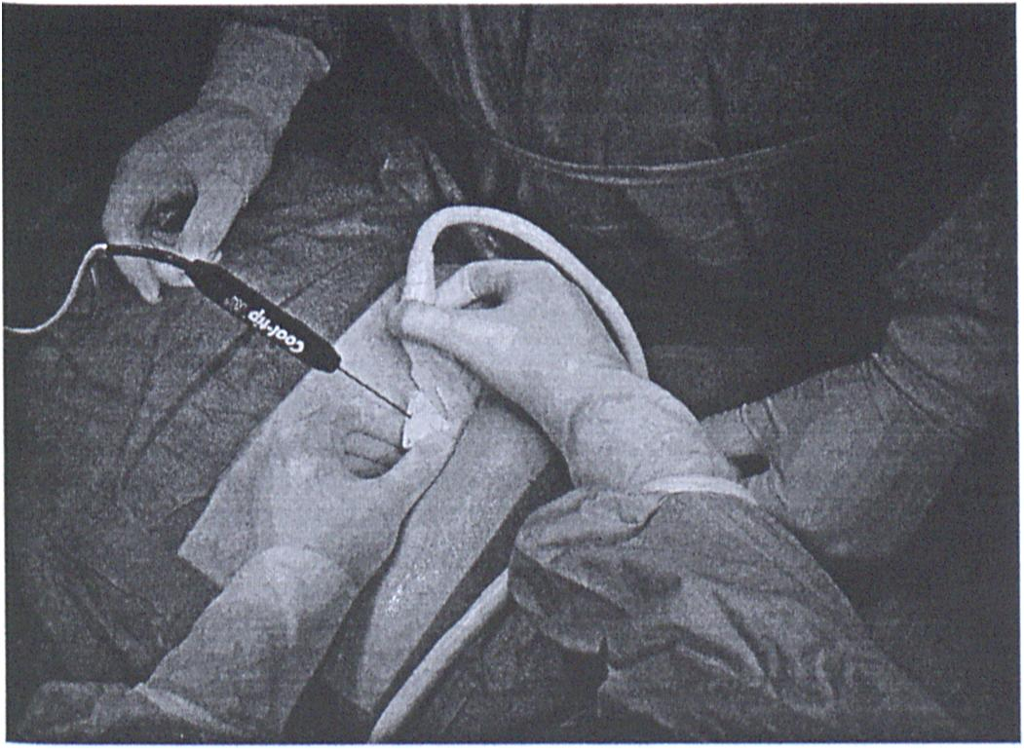
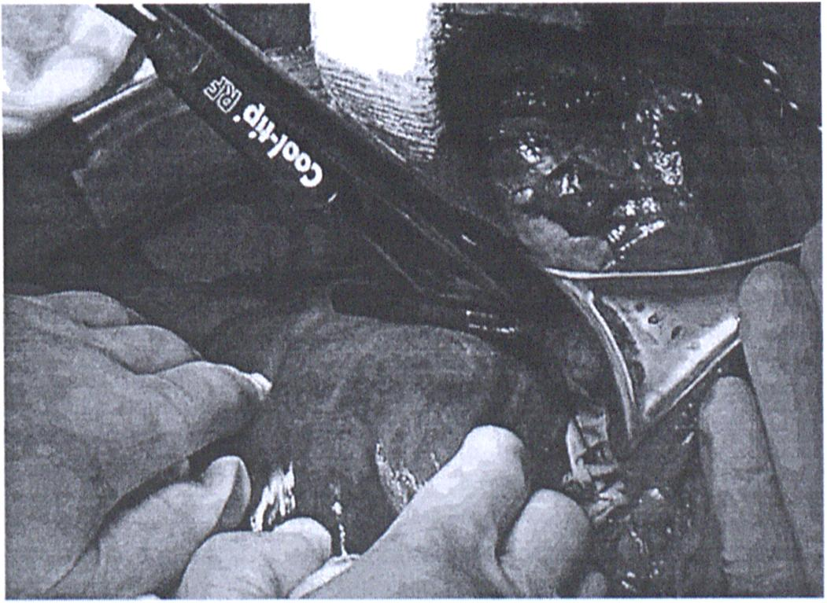
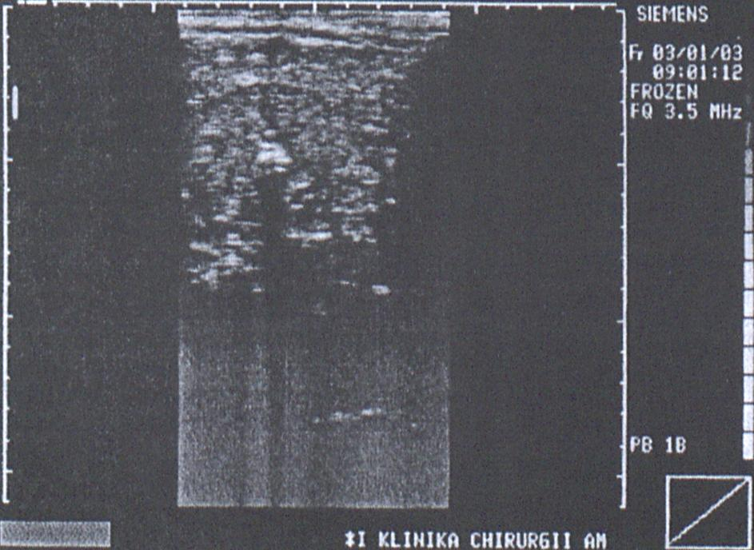
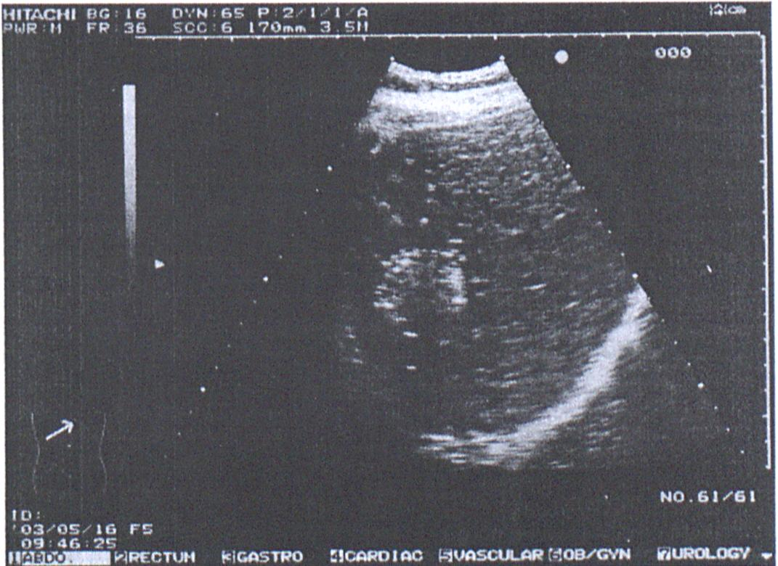
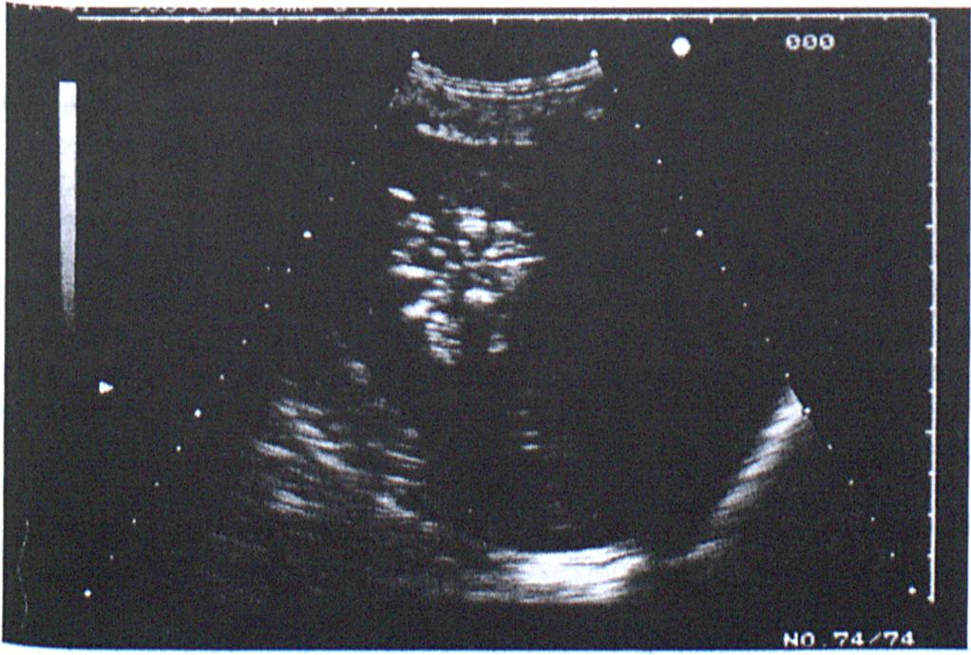
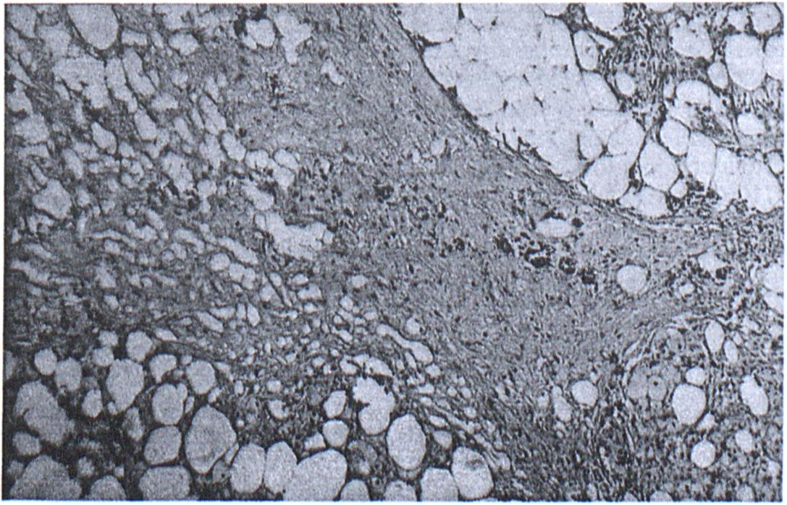
Rycina 1
Termoablacje RFA Cool Tip na drodze przezskórnej. Widoczna sonda biopsyjna USG z umieszczoną igłą do termoablacji.
Percutaneous Cool Tip RF Ablation. Visible ultrasound probe with the inserted needle.
Rycina 2
Termoablacja RFA Cool Tip podczas laparotomll. Widoczna sonda śródopera- cyjnego USG oraz Igła do termoablacji umieszczona w przerzucie do wątroby.
Percutaneous Cool Tip RF Ablation during laparotomy. Visible intraoperative ultrasound probe with needle localized in the metastatic tumor in the liver.
Rycina 3
Obraz USG z sondy biopsyjnej po umieszczeniu Igły do termoablacji. Dzięki użyciu sondy USG z prowadnicą do biopsji możliwe jest precyzyjne umieszczenie Igły RFA w centralnej części zmiany.
Ultrasound image immediately after placing the thermal ablation needle.
Rycina 4
Obraz USG zmiany w wątrobie w trakcie RFA podczas laparotomll. Widoczny obszar hlpoechogeaiczny w środku zmiany.
Ultrasound image of the metastasis localized in the liver by the RF Ablation during the laparotomy. Visible hypoechogenic area in the center of the lesion.
Rycina 5
Obraz USG zmiany w wątrobie bezpośrednio po zakończeniu RFA podczas laparotomll.
Ultrasound image of the metastasis localized in the liver immediately after the RF Ablation.
Rycina 6
Preparat histopatologiczny wyciętego przerzutu z wątroby po uprzednim zastosowaniu RFA.
Histopathological specimen of the resected metastatic liver tumor after the RF Ablation.
Przegląd Lekarski 2005 /62/5
289

li doraźnie zakwalifikowani do laparotomii. U 6 chorych w badaniu kontrolnym stwierdzono obecność niewielkiej ilości wolnego piynu w zakresie jamy brzusznej, jednak bez wskazań do interwencji chirurgicznej.

Dyskusja
Niski odsetek resekcyjnych guzów wątroby skłania do poszukiwania metod niszczenia zmian nowotworowych w wątrobie, obejmujących większą grupę chorych.
Najczęściej stosowane dotychczas al- koholizacja oraz kriodestrukacja nie są wolne od powikłań. W przypadku kriodestruk- cji, w związku z dużąwielkościąsondy, najczęściej dochodzi do konieczności wykonania laparotomii, co niewątpliwie zwiększa koszt leczenia i odsetek powikłań pozabie- gowych. Najczęściej występuje prawostronny wysięk opłucnowy, myoglobinuria, rzadziej uszkodzenie miąższu wątroby z krwotokiem do wolnej jamy otrzewnej, przetoki tętniczo-żylne oraz żółciowe, ropień we- wnątrzbrzuszny czy niewydolność wątroby. [12, 20, 26, 29]. Alkoholizacja powoduje całkowite zniszczenie guza w około 70% przypadków [7, 12, 26] a jej najczęstszymi powikłaniami są: zastój żółci z następowym rozwojem cholangitis scleroticans oraz znaczne dolegliwości bólowe. Zdecydowanie rzadziej występują ropnie wewnątrzbrzuszne, krwotok do wolnej jamy otrzewnej oraz wysięk w prawej jamie opłucnowej [4, 12, 22].
Fotokoagulacja wykorzystuje światło lasera Nd: YAG, o długości fali 1064 nm prowadzone bezpośrednio do niszczonej zmiany poprzez włókno światłowodowe. Użycie tej metody powoduje destrukcje zmiany przy minimalnym uszkodzeniu struktur sąsiednich. Wstępne wyniki badań dowodzą że technika ta jest skuteczna w paliacji zmian wątroby, jednak powodzenie zabiegu zależy od bardzo dokładnego umieszczenia apli- katora w centrum zmiany i ciągłego monitorowania zmian termicznych w obszarze poddawanym destrukcji [9, 12, 26].
Zastosowanie RFA Cool Tip pozwala zapobiegania przegrzaniu komórek. W granicach 42-45 °C komórki stają się bardziej podatne na działanie czynników uszkadzających. Temperatura powyżej 46°C powoduje nieodwracalne uszkodzenie komórek po około 60 min. Natomiast podwyższenie temperatury do 50-52 °C skraca ten czas do około 3-5 min. Temperatura 60-100°C powoduje z kolei prawie natychmiastowy efekt koagulacji białek a tym samym nieodwracalne zniszczenie enzymów komórkowych i mitochondrialnych. Temperatura powyżej 110°C powoduje zwęglenie tkanek i wzrost ich oporu elektrycznego. Dlatego właśnie niezwykle istotne staje się utrzymanie w trakcie całego zabiegu optymalnej temperatury (50-100-C) [10].
Średnica strefy skutecznej destrukcji dla elektrody monopolarnej wynosi ok. 1, 6 cm [10]. W celu zwiększenia zasięgu termoabla- cji stosuje się kilka metod: elektrody wielo- iglowe, bipolarne, chłodzone wewnętrznie, pęczki elektrod czy też termoablację pulsacyjną. Pozwala to zwiększyć strefę skutecznej termoablacji do 2, 8-4, 5 cm [10, 26], a przy zastosowaniu pęczków elektrod do ok. 7 cm [10].
Dla powodzenia zabiegu istotne jest
Tabela I
rozpoznanie | pozytywna odpowiedź na termoablację | brak odpowiedzi | ilość zmian poddanych termoablacji
rak jelita grubego | 51 (61%) | 33 (39%) | 84
rak wątrobowokomórkowy | 7 (54%) | 6 (46%) | 13
razem | 58 (60%) | 39 (40%) | 97
Tabela II
wielkość zmiany (cm) | pozylywna odpowiedź na termoablację | brak odpowiedzi | ilość zmian poddanych termoablacji
2 | 15 (79%) | 4 (21%) | 19
3 | 20 (69%) | 9 (31%) | 29
4 | 7 (54%) | 6 (46%) | 13
5 | 7 (47%) | 8 (53%) | 15
6 | 1 (14%) | 6 (86%) | 7
7 | 1 (20%) | 4 (80%) | 5
8 | 3 (60%) | 2 (40%) | 5
9 | 2 (100%) | 0 (0%) | 2
10 | 1 (100%) | 0 (0%) | 1
12 | 1 (100%) | 0 (0%) | 1
Razem | 58 (60%) | 39 (40%) | 97
uwzględnienie 0, 5-1 cm marginesu tkanki wokół niszczonej zmiany w celu eliminacji mikroprzerzutów oraz niedokładności w określeniu rzeczywistych granic guza [10]. Wynika z tego, że optymalna wielkość guzów poddawanych termoablacji waha się w granicach 1-3, 5 cm, a dla pęków elektrod od 5-6 cm.
Na podstawie danych z piśmiennictwa [24] jak i badań własnych RFA Cool Tip stanowi interesującą propozycję maloinwazyj- nej terapii dla chorych z pierwotnymi i wtórnymi zmianami nowotworowymi wątroby. Może być stosowana zarówno z dostępu przezskórnego, laparoskopowo jak i na drodze laparotomii [12]. Mimo doniesień o wykonywaniu przezskórnej termoablacji w znieczuleniu miejscowym, w naszym materiale zabiegi te przeprowadzane były wyłącznie w znieczuleniu ogólnym. Przez pierwsze 2 lata stosowano znieczulenie dożylne jak i wziewne. W ostatnim roku z powodzeniem RFA wykonuje się w TIVA (total intravenous anesthesia), również i w naszym ośrodku, rezerwując konieczność intubacji i sztucznej wentylacji tylko do wybranych przypadków.
Bardzo istotne jest dla skuteczności wykonania procedury oraz zapobieżeniu potencjalnym powikłaniom, zwłaszcza podczas zabiegów wykonywanych na drodze przezskórnej, jest precyzyjne umieszczenie igły w środku termoablowanej zmiany. Oryginalna metoda opracowana przez autorów, z wykorzystaniem ultrasonograficznej sondy biopsyjnej posiadającej kanał w środku głowicy USG umożliwia właśnie takie precyzyjne umieszczenie igły.
Zastosowanie dostępu przezskórnego pod kontrolą USG znacznie skraca czas zabiegu oraz minimalizuje traumatyzacje tkanek dając większy komfort choremu. Dzięki temu RFA można wykonywać u osób z licznymi obciążeniami internistycznymi, także w przypadkach zaawansowanej marskości, przy minimalnych rezerwach wątro
bowych [27]. Szczególną zaletą techniki jest jej powtarzalność w przypadku niedoszczęt- ności terapii lub postępu procesu nowotworowego, a także niewielka liczba powikłań. Pod tym względem wyniki własne sązbliżo- ne do danych z piśmiennictwa. Obserwowany odsetek powikłań wyniósł 1, 7% vs 0, 2 -4, 9% [3, 17, 13, 24, 27].
Do najpoważniejszych komplikacji przezskórnej hipertermii należy perforacja jelita, która zawsze wiąże się z koniecznością doraźnej interwencji chirurgicznej [24]. Sporadycznie zdarzają się żółciowe zapalenie otrzewnej będące wynikiem uszkodzenia ściany pęcherzyka żółciowego lub dróg żółciowych [6], ropnie wewnątrzwątrobowe [6], zakrzepica żyły wrotnej [8] oraz martwica przepony [28]. Opisywane są także: krwawienia do wolnej jamy otrzewnej, krwiaki podtorebkowe wątroby, przetoki tętniczo- wrotne oraz wysięk w prawej jamie opluc- nowej [24]. Stąd też przyjmuje się, że ze względów bezpieczeństwa zabieg przezskórnej termoablacji można wykonać tylko w przypadku zmian zlokalizowanych w odległości co najmniej 1 cm od wnęki wątroby, pęcherzyka żółciowego i ściany jelita. W materiale własnym po 143 zabiegach przez- skórnych oprócz 3 przypadków perforacji okrężnicy wystąpiło zaledwie 6 epizodów niewielkiego krwawienia do jamy otrzewnej niewymagających interwencji chirurgicznej.
Efekty w postaci stanów podgorączkowych lub gorączek w 2-3 dniu po RFA oraz przejściowy wzrost poziomu aminotransfe- raz obserwowano u większości chorych. W świetle aktualnej wiedzy stanowią one reakcję na dokonaną ogniskową martwicę miąższu wątroby i w żaden sposób nie mogą być. zaliczane do grupy powikłań [24].
Uzyskany przez nas wysoki odsetek pozytywnych odpowiedzi na zastosowanie termoablacji (60%) skłania do traktowania tej metody jako bardzo obiecującej w przy zachowaniu ściśle określonych wskazań.
Jak pokazujądoświadczenia własne jak
290
l*rzc|>li|d Lekarski 2005 /62/5
. 1. Kulip i wsp.

innych ośrodków, termoablacja na drodze aparotomii powinna być traktowana jako dodatkowa, paliatywna procedura w przy- aadku stwierdzenia nieoperacyjnych przerzutów do wątroby z resekowanego ogniska □ierwotnego lub przy istnieniu przeciwwskazań do wykonania poszerzonego o resekcję miąższu wątroby zabiegu. W tych sytuacjach odsetek powikłań jest znacznie większy niż w metodzie przezskórnej i wynosi akoło 20%. Dość często obserwuje się infekcje rany, zapalenie płuc, wysięk w prawej jamie opłucnowej, ropnie wewnątrzotrzewnowe, natomiast spada ryzyko krwawień po i uszkodzenia narządów sąsiadu- ących (pęcherzyk żółciowy, jelito, przepona) [27].
Skuteczność RFA okazuje się być za- eżna od wielu czynników. Do najważniejszych należą rodzaj nowotworu i wielkość niszczonych ognisk. Najlepsze rezultaty asiąga się u chorych z przerzutami raka je- ita grubego, gorsze w przypadku ca hepa- 'ocellulare (bez progresji 61% vs 54%). Ze względu na pojedyncze przypadki ablacji nnych ognisk nowotworowych trudno wyciągnąć wiążące wnioski, choć w literaturze można spotkać zachęcające doniesienia na temat RFA w paliatywnym leczeniu arzerzutów z nowotworów endokrynnych oraz raka sutka [23]. Drugim istotnym czynnikiem warunkującym skuteczność termo- ablacji okazuje się być wielkość poddanych destrukcji zmian. Osiągnięte w tym względzie rezultaty są zbliżone do danych z piśmiennictwa. Najskuteczniej niszczone są agniska średnicy do 2-3cm. Przyrost guza abserwowano tu tylko w 21 -31 % analizowanych przypadków vs. 16, 5% [24]. Dla zmian powyżej 3cm średnicy wartości te były już wyższe i wynosiły od 46-80% vs. 52, 2% i 56, 1% [24].
Na podstawie zebranych wstępnie doświadczeń można stwierdzić, że termoabla- cja, wykonywana zwłaszcza na drodze przezskórnej, jest skuteczną metodą paliatywnego leczenia małych (do 3 cm średnicy) pierwotnych i wtórnych guzów wątroby. W po
równaniu do resekcji miąższu wątroby jest zdecydowanie tańsza, mniej skomplikowana a przede wszystkim obarczona niewielką liczbą powikłań. Nie wymaga przetoczeń preparatów krwiopochodnych ani specjalnego przygotowania chorego. Ma to szczególne znaczenie dla osób obciążonych internistycznie, niekwalifikujących się do zabiegów re- sekcyjnych ze względów ogólnych jak i w związku z lokalizacją, wielkością, czy wielo- gniskowościązmian w wątrobie.
Piśmiennictwo
- Bakalakos E. A., Kim J. A., Young D. C., Martin E. W. Jr.. Determinants o( survival following hepatic reseclion for metastatic colorectal cancer. World J. Surg. 1998, 22, 399.
- Belli G., D'Agostino A., Ciciliano F. et al.: Liver reseclion for hepatic metastases: 15 years of experience. J. Hepatobiliary Pancreat. Surg. 2002, 9, 607.
- Buscarini L., Buscarini E., Di Stasi M. et al.: Percutaneous radiofrequency ablation of small hepatocellular carcinoma: long-term results. Eur. Radiol. 2001, 11, 914.
- Cloni D., Lencioni R., Bartolozzi C.: Percutanous ablation of liver malignancies: imaging evaluation of treatment response. Eur. J. Ultrasound. 2001, 13, 73.
- Curley S. A., Izzo F.: Radiofrequency ablation of primary and metastatic hepatic malignancies. Int. J. Clin. Oncol. 2002, 7, 72.
- DeBaere T., Ellas D., Dromain C. et al.: Radio-frequency ablation of 100 hepatic metastases with a mean follow-up of more than 1 year. AJR Am. J. Roentgenol. 2000, 175, 1619.
- Franciaca G., Marone G.: Ultrasound guided percutaneous treatment of hepatocellular carcinoma by radiofrequency hyperthermia with a "colled-tip needle". A preliminary clinical experience. Eur. J. Ultrasound 1999, 9, 145.
- Francica F., Marone G., Solbiati L. et al.: Hemobilia, intrahepatic hematoma and acute thrombosis with cavernomatous transformation of the portal vein after percutaneous lhermoablalion of a liver metastasis. Eur. Radiol. 2000, 10, 926.
- Gillams A. R.: Thermal ablation of liver metastases. Abdom Imaging 2001, 26, 361.
- Goldberg S. N.: Radiofrequency tumor ablation: principles and techniques. Eur. J. Ultrasound 2001, 13, 129.
- Gouillat C., Manganas D., Saguier G. et al.: Resection of hepatocellular carcinoma in cirrhotic patients: longterm results of a prospective study. J. Am. Coll. Surg. 1999, 189, 282.
- Hargraves G. M., Adam R., Bismuth H.: Results after nonsurgical local treatment of primary liver malig
nancies. Langenbeck's Arch. Surg. 2000, 385, 185.
- lanniti D. A., Dupuy D. E, Mayo-Smith W. W., Murphy B.: Hepatic radiofrequency ablation. Arch. Surg. 2002, 137, 422.
- Jiao L. R., Hansen P. D. Havlik R. et al.: Clinical short-term results of radiofrequency ablation in primary and secondary liver tumors. Am. J. Surg. 1999,
- 303.
- Liver Cancer Study Group of Japan: Primary liver cancer in Japan: clinicopalhologic features and results of surgical treatment. Ann. Surg. 1990, 211, 277.
- Livraghi T.: Guidelines for treatment of liver cancer. Eur. J. Ultrasound 2001, 13, 167.
- Livraghi T., Lazzaroni S., Meloni F.: Radiofrequency thermal ablation of hepatocellular carcinoma. Eur. J. Ultrasound. 2001, 13, 159.
- Nagorney D. M., van Heerden J. A., llstrup D. M., Adson M. A.: Primary hepatic malignancy: surgical management and determinants of survival. Surgery 1989, 106, 740,
- Nakamura S., Suzuki S., Konno H.: Resection of hepatic metastases of colorectal carcinoma: 20 years' experience. J. Hepatobiliary Pancreat. Surg. 1999, 1, 16.
- Pearson A. S., Izzo F., Declan Fleming R. Y. at al.: Intraoperative Radiofrequency ablation or cryo-ab- lation for hepatic malignancies. Am. J. Surg. 1999,
- 592.
- Riordan S. M., Williams R.: Preoperative investigation and indication lor operation in hepatocellular carcinoma. J. Hep. Bil. Pancr. Surg. 1998, 5, 1.
- Shiina S., Tagawa K., Niwa Y. et al.: Percutaneous ethanol injection therapy for hepatocellulare carcinoma. AJR 1993, 160, 1023.
- Sica G. T., Ji H., Ros P. R.: CT and MR imaging of hepatic metastases. AJR 2000, 174, 691.
- Solbiati L., lerace T, Tonolini M. et al.: Radio-frequency thermal ablation of hepatic metastases. Eur. J. Ultrasound 2001, 13, 149.
- Varghese T., Zagzebski J. A., Chen Q. et al.: Ultrasound monitoring of temperature change during radiofrequency ablation: preliminary in vivo results. Ultrasound in Med. & Biol. 2002, 28, 321.
- Vogl T. J., Müller P. K., Mack M. G. et al.: Liver metastases: interventional therapeutic techniques and results, slate of art. Eur. Radiol. 1999, 9, 675.
- Wong S. L., Edwards M. J., Chao C. et al.: Radiofrequency ablation for unresectable hepatic tumors. Am. J. Surg. 2001, 182, 552.
- Wood T. F., Rose D. M., Chung M. et al.: Radiofrequency ablation of 231 unresectable hepatic tumors: indications, limitations, and complications. Ann. Surg. Oncol. 2000, 7, 593.
- Zhou X. D., Tang Z. Y., Yu Y. Q., Ma Z. C.: Clinical evaluation of cryosurgery in the treatment of primary liver cancer. Cancer 1988, 61, 1889.
‘rzeglqd Lekarski 2005 /62/5
291

